# LAPORAN PRAKTIKUM INTERNET OF THINGS (IoT)

# Fakultas Vokasi, Universitas Brawijaya

**Praktik Simulasi Relay, Button & LED**

*Pradipta Rahmatan Isya Hertanto*

*Fakultas Vokasi, Universitas Brawijaya   
Email : praadipta19@student.ub.ac.id*

**Abstract** (Abstrak)

Eksperimen ini mensimulasikan cara kerja relay menggunakan Arduino ESP32, Relay Module, Button dan LED dalam lingkungan wokwi serta dikodekan melalui Visual Studio Code. Tujuan utamanya adalah memahami prinsip kerja relay dalam mengontrol perangkat elektronik secara otomatis. Hasil simulasi menunjukan bahwarelay dapat dikendalikan dengan tombol untuk mengaktifkan dan menonaktifkan LED, sesuai dengan logika pemrograman yang diterapkan.

Kata Kunci : *Arduino ESP32*, *Wokwi*, *Relay Module*, *Button, LED,*  *Visual* *Studio* *Code*

**1. Introduction**

* 1. **Latar belakang**

Relay merupaka komponen penting dalam sistem otomatisasi untuk mengontrol perangkat berdaya tinggi dengan sinyal berdaya rendah. Arduino ESP32 menyediakan platform fleksibel untuk memahami mekanisme ini melalui simulasi, mengurangi kebutuhan perangkat keras fisik

* 1. **Tujuan eksperimen**

Memahami cara kerja relay dengan ESP32 untuk mengontrol LED melalui tombol dalam simulasi Wokwi.

**2. Methodology (Metodologi)**

**2.1 Tools & Materials (Alat dan Bahan)**

Laptop/PC, Wokwi (ESP32, Relay Module, Button, LED), Visual Studio Code/VS Code

**2.2 Implementation Steps (Langkah Implementasi)**

Merancang rangkaian di Wokwi, menulis kode di Visual Studio Code, lalu menjalankan simulasi untuk menguji respon relay terhadap input tombol.

**3. Results and Discussion (Hasil dan Pembahasan)**

Simulasi menunjukan bahwa relay dapat dikendalikan dengan tombol pada ESP32, memungkinkan LED menyala dan mati sesuai logika pemrograman. Implemetasi ini membuktikan prisip kerja relay sebagai saklar elektronik, serta menunjukan bagaimaa simulasi dapat digunakan untuk menguji sistem sebelum implementasi nyata.

**3.1 Experimental Results (Hasil Eksperimen)**

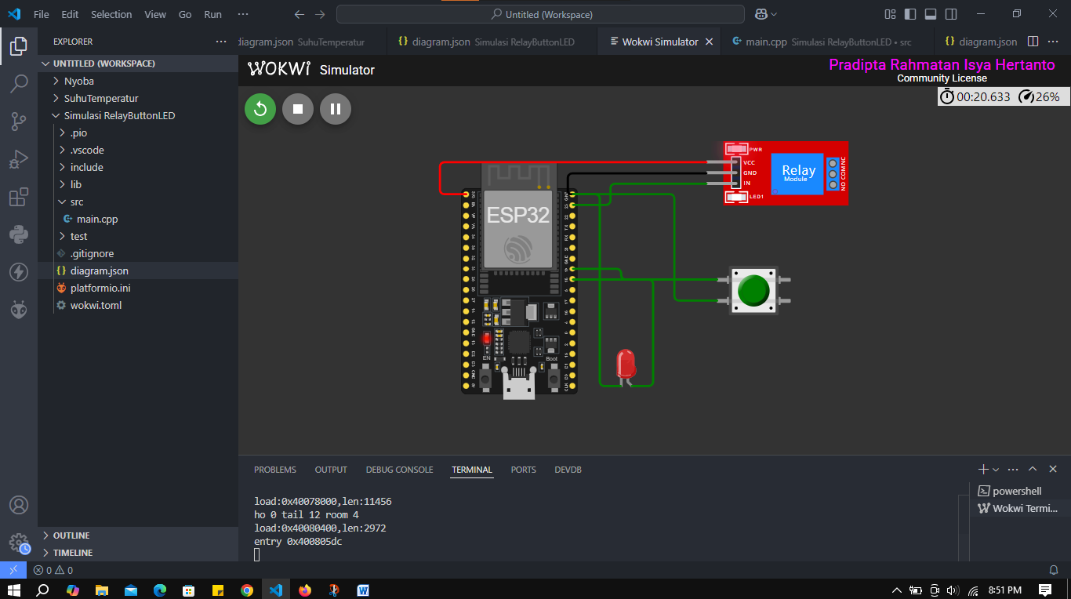

**4. Appendix (Lampiran, jika diperlukan)**

**Main.cpp**

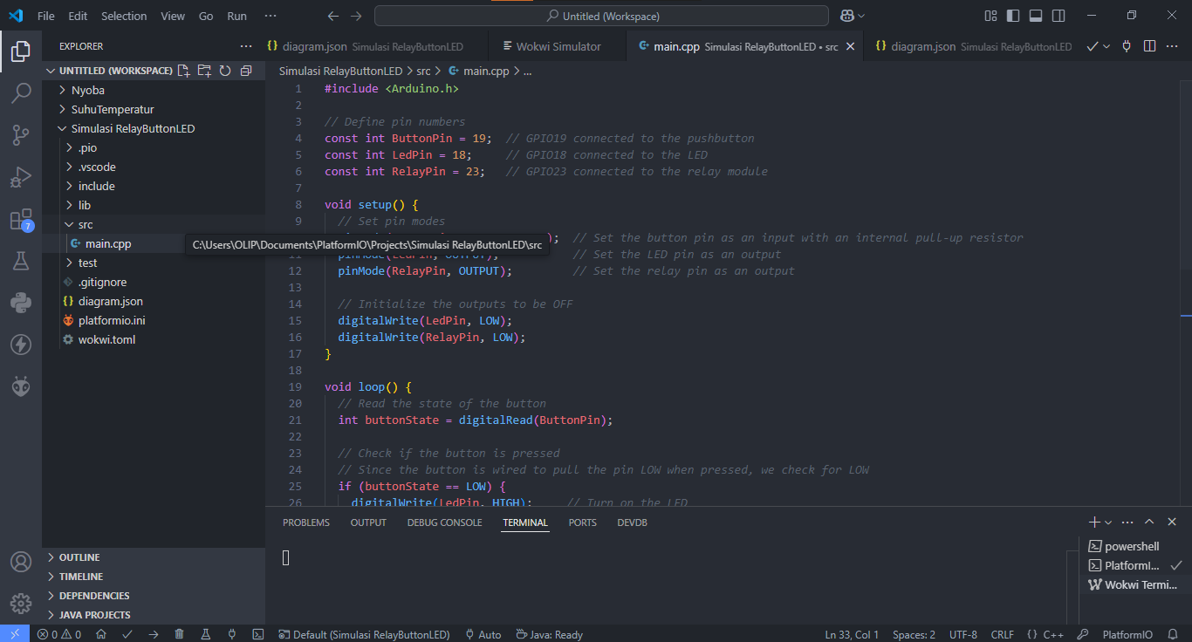

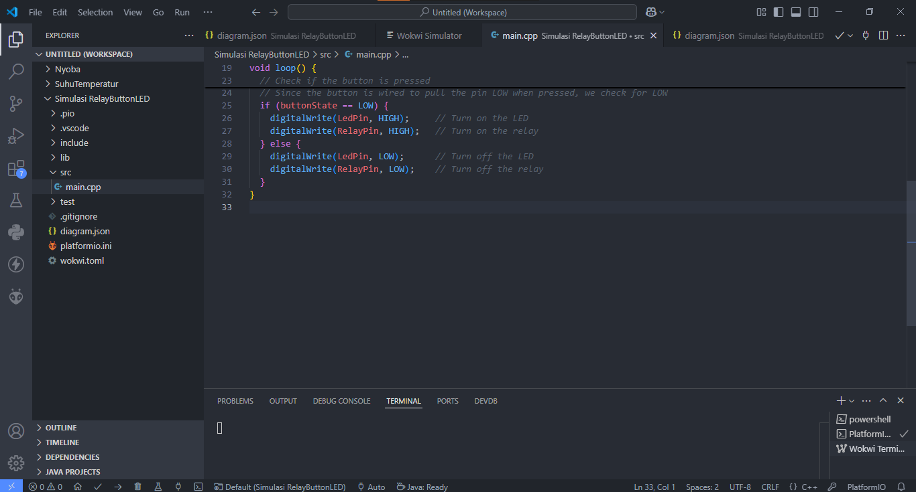

**Diagram.json**

